（第45回全国豊かな海づくり大会大阪大会）１年前プレイベントの概要（案）

１．事業名称
第45回全国豊かな海づくり大会～魚庭（なにわ）の海おおさか大会～１年前プレイベント（愛称：魚庭の海まつり）

２．開催日
令和７年10月26日（日）

３．開催場所
【式典行事】 南海浪切ホール祭りの広場（岸和田市）
【海上歓迎・放流行事】 府営りんくう公園シーサイドウォーク（泉佐野市）

４．主催
第45回全国豊かな海づくり大会大阪府実行委員会

５．出席者（約300名）
（１）主催者
第45回全国豊かな海づくり大会大阪府実行委員会構成員
・大阪府知事 ・大阪府議会議長
・開催市長及び市議会議長（岸和田市・泉佐野市）
・大阪府漁業協同組合連合会 代表理事会長 等
（２）来賓
・水産庁長官 ・豊かな海づくり大会推進委員会会長
・公益社団法人全国豊かな海づくり推進協会代表理事会長
（３）その他招待者
・大阪府議会議員 ・大阪府内市町村長及び市町村議会議長
・開催市市議会議員（岸和田市・泉佐野市） ・府内漁業協同組合組合長 等

６．内容
（１）式典行事（９時半～10時）
・来賓紹介、主催者（会長：大阪府知事）及び開催市長・来賓挨拶
・大会テーマ、コスチュームお披露目及び入賞者からのメッセージ 等
（２）海上歓迎・放流行事（11時半～12時）
・来賓紹介、主催者（会長：大阪府知事）及び開催市長・来賓挨拶
・和太鼓、吹奏楽の演奏
・漁法紹介及び大船団パレード、稚魚放流 等

７．関連イベント・協賛行事
（１）関連イベント
・既存の水産イベントと連携し、著名なタレントゲストによるステージイベント、ブース出展等を実施
（岸和田会場）魚庭の海づくり大会
（泉佐野会場）泉佐野うみ祭
（２）協賛行事
岸和田市農業まつり、岸和田商工会議所物産展、どんチャカフェスタ、岸和田港まつり、ごみ拾いイベント 等
○式典行事 まつりの広場会場イメージ
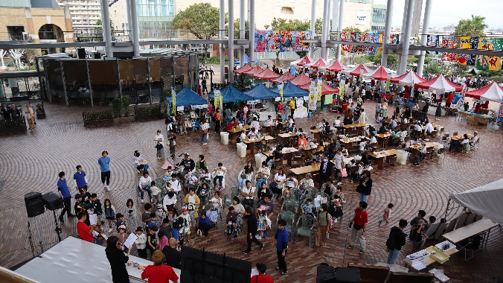
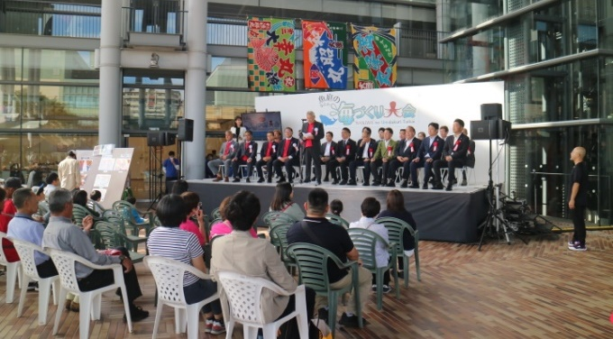

（魚庭の海づくり大会より）

○関連イベント・協賛行事実施（案）

■南海浪切ホール周辺
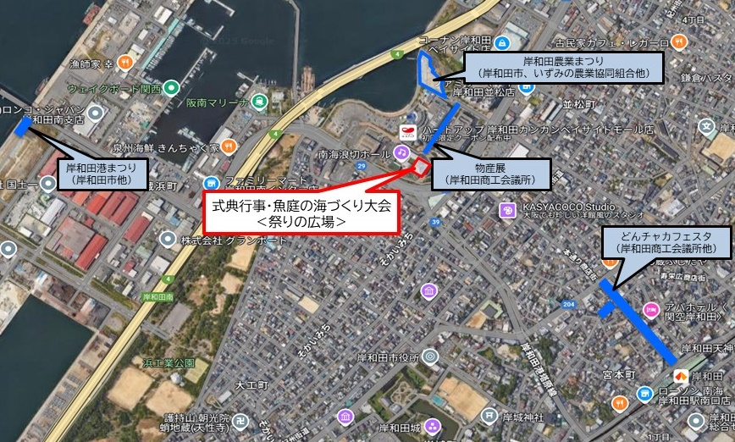

■府営りんくう公園周辺
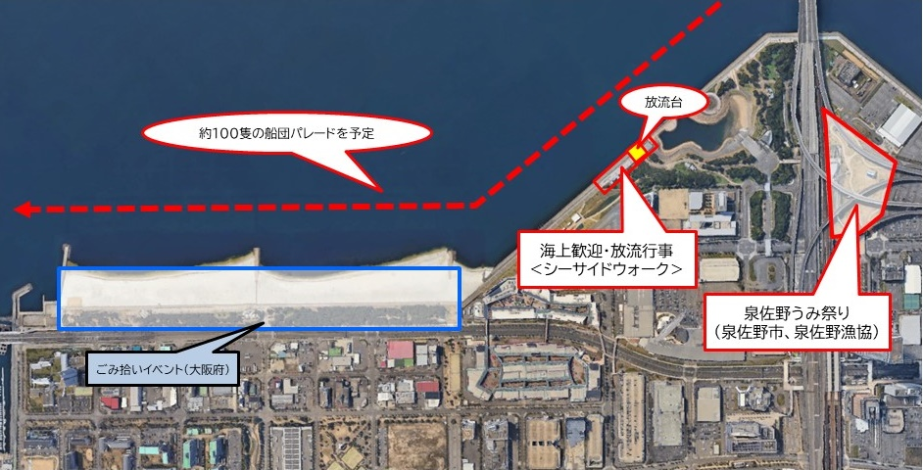

※Google Mapを加工して作成

